Pat a Mat: Kutilské trampoty

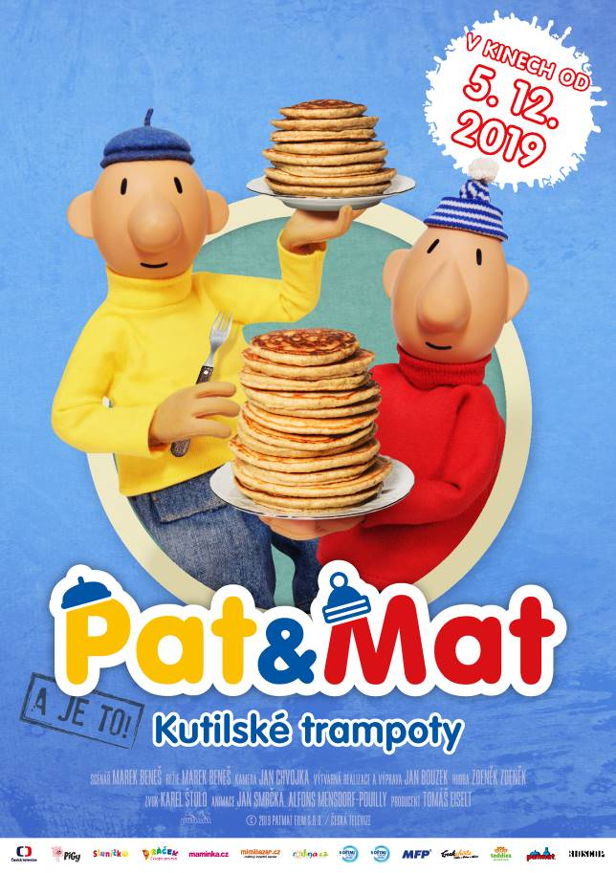
A je to opět tady! Pat a Mat přicházejí ve zcela nových Kutilských trampotách! Série příběhů, která vyvolá úsměv na tvářích dětí i dospělých.

Jakou lest vymyslí na zloděje, který jim krade jablka ze stromu? Mýt auto hadicí? To není nic pro Pata a Mata! Raději si postaví automyčku. Pro prázdný žaludek jsou palačinky velká dobrota, ale to otáčení na pánvi? To je pro kutily zbytečná námaha a zároveň ta správná výzva. Stejně jako výroba domácího moštu a křupavého popcornu. A co teprve, když si z dronů vyrobí nový létající stroj. A nebyli by to staří známí „ajeťáci“, kdyby si nechtěli zvelebit domov. Pár nových poliček nebo přestavba kuchyně jsou věci, do kterých se rádi pustí s vervou a chutí.

Pro naše dva kutily není žádná komplikace překážkou a žádná výzva dostatečně velká. Pat a Mat přinášejí další sérii nápadů, katastrof a originálních řešení.

Doma to raději nezkoušejte!

Premiéra: 5.12.2019
Originální název: Pat a Mat: Kutilské trampoty
Produkce: Česká republika, 2018
Formát: 1:1,85., Dolby Digital, 2D digital,
Jazyková verze: původní znění
Žánr: loutková animace
Zvuk: 5.1
Stopáž: 60 minut
Přístupnost: přístupný bez omezení
Produkce: Tomáš Eiselt, Patmat film, sro.
Režie: Marek Beneš
Scénář: Štěpán Gajdoš
Kamera: Jan Chvojka
Hudba: Zdeněk Zdeněk
Střih: Marek Beneš
Zvuk: Karel Štulo
Hrají: Pat a Mat
Internet: www.patamat.cz; http://bioscop.cz/databaza/pat-a-mat-3/?portfolioCats=9%2C33
Trailer: https://www.youtube.com/watch?v=RjF_acum0ao

